附 圖：系爭專利主要圖式
1.圖1係本發明之方塊示意圖
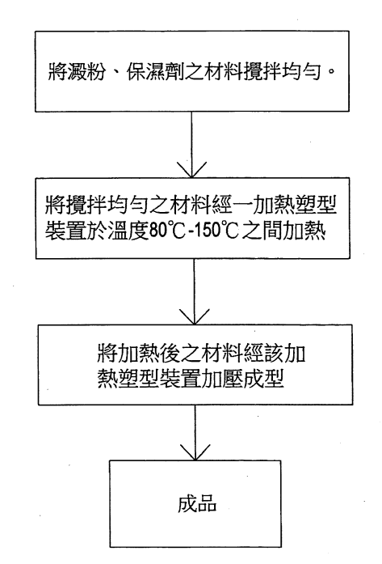

2.圖2係為本發明之一實施例方塊示意圖


